# 实验3：类设计

学号：014 姓名：石嘉馨

题目一：

分析下面程序有无问题，上机编译，分许出错信息，修改程序使之能够通过编译。要求保留第6行的构造函数，同时能输出与教材P116相同的输出结果。

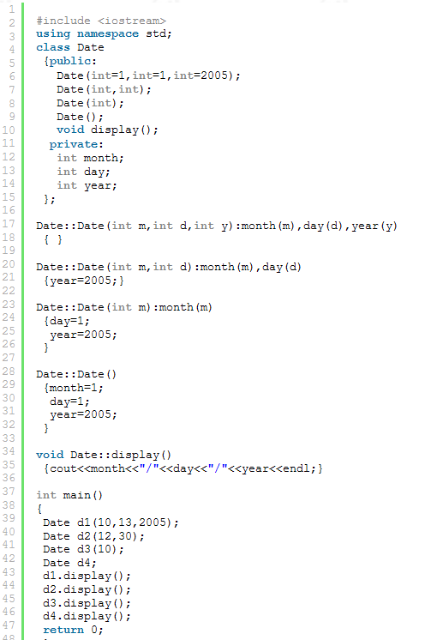

作业源码：

#include<iostream>

using namespace std;

class Date

{

    public:

    Date(int=1,int=1,int=2005);

    void display();

    private:

    int month;

    int day;

    int year;

};

Date::Date(int m,int d, int y):month(m),day(d),year(y){}

void Date::display()

{

    cout<<month<<"/"<<day<<"/"<<year<<endl;

}

int main()

{

    Date d1(10,13,2005);

    Date d2(12,30);

    Date d3(10);

    Date d4;

    d1.display();

    d2.display();

    d3.display();

    d4.display();

    return 0;

}

测试过程：

输入：无输入

输出：

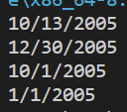

测试分析和思考：

题目二：

建立一个对象数组，内放5个学生的数据（学号、成绩），用指针指向数组首元素，输出第1、3、5个学生的数据

C++使用者请注意，下述main函数将自动附加到提交的答案后部，其他语言无此要求。

int main()  
{  
     Student stud[5];  
     for(int i=0;i<5;i++)  
         stud[i].input();  
     Student *p=stud;  
     for(int i=0;i<=2;p=p+2,i++)  
         p->display();  
     return 0;  
 }

解题题目源码：

#include<iostream>

using namespace std;

class Student

{

    public:

    int Stud(string n,double m)

    {

        id=n;

        grade=m;

    };

    void input();

    void display();

    private:

    string id;

    double grade;

};

void Student::input()

{

    cin>>id;

    cin>>grade;

}

void Student::display()

{

    cout<<id<<' '<<grade<<endl;

}

int main()

{

     Student stud[5];

     for(int i=0;i<5;i++)

         stud[i].input();

     Student *p=stud;

     for(int i=0;i<=2;p=p+2,i++)

         p->display();

     return 0;

 }

测试过程：

输入和输出：

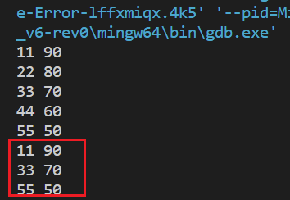

测试分析和思考：

最开始定义成员结构的时候没有加int ，程序报错但任然可以运行。可能是因为vscode的容错率比较高，交到OJ系统上以后又报错了。

第三题

修改第六题的程序

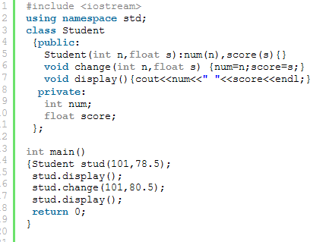

增加一个fun函数，改写main函数。在main函数中调用fun函数，在fun函数中调用change和display函数。在fun函数中使用对象的引用(Student &)作为形参

C++使用者注意，此题用C++提交将自动附加如下main函数，其他语言无此要求。

**int** **main()** **{** **Student stud(101,78.5);** **fun(stud);** **return** **0;** **}**

**答案代码**

#include<iostream>

using namespace std;

class Student

{

    public:

    Student(int n ,double m):num(n),score(m){}

    void change(int n, float s)

    {

        num=n;

        score=s;

    }

    void display()

    {

        cout<<num<<" "<<score<<endl;

    }

    private:

    int num;

    double score;

};

 void fun(Student &s)

 {

    s.display();

    s.change(101,80.5);

    s.display();

 }

输出：  
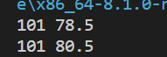

第四题

商店销售某一商品，商店每天公布统一的折扣discount,同时允许销售人员在销售时灵活掌握售价。

在此基础上，对全天销售10件以上者，还可以领取所售营业额2%的奖金提成，现在已知当天3名销售员的销售情况，分三行输入，每行包括：

销货员号num       销货件数quantity          销货单价price

请编写升序，计算出当日此商品的总销售款（刨除奖金提成），以及每件商品的平均售价。要求用静态数据成员和静态成员函数。

答案代码：  
#include<iostream>

#include<iomanip>

using namespace std;

class Goods

{

public:

 Goods(int nu,int q,double p):num(nu),quantity(q),price(p){}

 Goods(){

 }

 void total();

 static double average();

 void display();

void input();

private:

 static double discount;

 static double sum;

 static int n;

 int num;

 int quantity;

 double price;

};

void Goods::input(){

 cin>>num;

 cin>>quantity;

 cin>>price;}

void Goods::total()

{

 double rate = 0.95;

 if (quantity > 10)

  sum += quantity * price * rate * discount;

 else sum += quantity * price * rate ;

 n += quantity;

}

double Goods::average()

{

 return sum / n;

}

void Goods::display()

{

 cout << sum << endl;

 cout << setiosflags(ios::fixed) << setprecision(4) << average() << endl;

}

double Goods::discount = 0.98;

double Goods::sum = 0;

int Goods::n = 0;

int main()

{

 Goods test[3];

 for(int i=0;i<3;i++)

         test[i].input();

 for (int i = 0; i < 3; i++)

  test[i].total();

 test[2].display();

 return 0;

}

输入和输出：  
